De kristraloscillatoren uit het vorige hoofdstuk wekken een frequentie op die overeenkomt met de frequentie waarvoor het kristal is geslepen. In bepaalde omstandigheden kunnen wij het kristal gebruiken in oscillatoren die op een frequentie werkt die 3 keer hoger is dan de kristalfrequentie. 5 keer zo hoog zou ook nog kunnen, maar 7 keer wordt erg lastig.
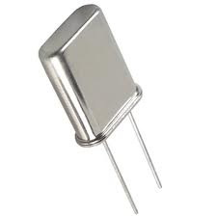
De trilling in een kristal heeft een grondtoon, de frequentie waarop deze geslepen is, maar ook een boventoon. Dit noemen wij de overtone. Zowel op de grondfrequentie als op de derde overtone gedraagt het kristal zich als seriekring. Bij de overtone-oscillator maken wij gebruik van de serieresonantie op 3 maal de grondfrequentie.
Voor een overtoon-oscilator moet het kristal op een speciale manier worden aangesloten. We moeten er voor zorgdragen dat het kristal geen wisselspanning aangeboden krijgt op zijn grondfrequentie. Dit bereiken wij door een LC kring aan te brengen die resonant is op drie maal de grondfrequentie van het kristal.
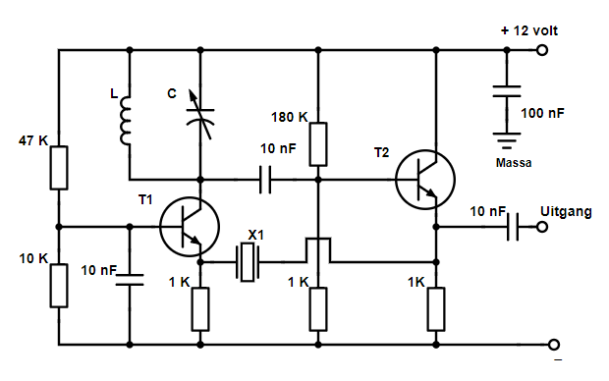

Hierboven zie je het schema van een overtone oscillator. T1 staat in gemeenschappelijke basisschakeling en T2 is een emittervolger. Het LC filter wordt afgestemd op de derde harmonische van het kristal. Over deze LC staat op de resonantiefrequentie de grootste ruisspanning. T2 maakt hier een emitterstroom van. Deze emitterstroom vloeit door het kristal. Het kristal krijgt zijn 3e harmonische aangeboden en zal als seriekring werken en op de overtone frequentie de stroom doorgeven aan de emitter van T1 en deze emitterstroom wordt weer opgenomen in de collectorstroom van T1.
Er is geen fasedraaiing opgetreden, op de gewenste frequentie is er sprake van een meekoppeling die volledig is. De oscillatiefrequentie zal 3e harmonische van het kristal zijn.
Overtone oscillatoren worden toegepast als wij een stabiele oscillator nodig hebben op een hogere frequentie dan waarvoor wij kristallen hebben. Een kristal op 96 MHz is behoorlijk aan de prijs, daar in tegen is een kristal op 32 MHz een stuk betaalbaarder.
Niet alle kristallen zijn geschikt om in overtone te werken, de kristallen moeten wat stevigere en dikker worden uitgevoerd omdat de trilling veel hoger is. Voordeel van een overtone oscillator ten opzichte van een grondtoon oscillator met een frequentievermenigvuldiging schakeling, is dat de lage grondfrequentie van het kristal dus niet wordt opgewekt en zo ook geen storing kan veroorzaken. Bij frequentievermenigvuldiging wordt de grondfrequentie wel eerst opgewekt en dan vermenigvuldigd. Daarna moet de grondfrequentie verderop in de schakeling onderdrukt worden.

